Очёт по лабораторной работе № 2

Дисциплина: архитектура компьютера

Мусатова Екатерина Викторовна

Содержание

**Цель работы**

Ознакомиться с принципами работы средств контроля версий. Настроить git для начала работы. Используя git, создать рабочее пространство и репозиторий курса, после чего загрузить файлы на github.

**Настройка github**

**Создали учётную запись на сайте github**

**Базовая настройка git**

Рис. 1 Указали имя и e-mail владельца репозитория

Figure 1: 1

Figure 1: 1

Рис. 2 Настроили utf-8 в выводе сообщений git

Figure 2: 2

Figure 2: 2

Рис. 2.3. Задали имя “мастер” для начальной ветки

Figure 3: 3

Figure 3: 3

Рис. 2.4. Настроили параметры autocrlf и safecrlf

Создание SSH ключа

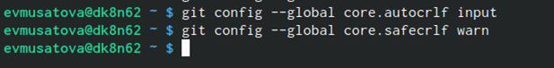

Figure 4: 4

Рис. 2.1. Сгенерировали пару ключей (приватный и открытый)

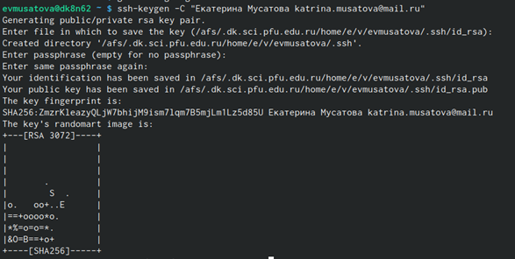

Figure 5: 5

Рис. 2.2. Скопировали из локальной консоли ключ в буфер обмена

Figure 6: 6

Figure 6: 6

Рис. 3.3. Вставили ключ в появившееся на сайте поле и указали для ключа имя

“course”

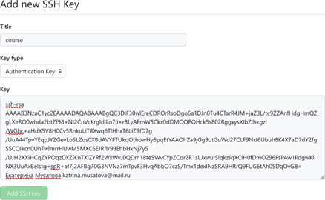

Figure 7: 7

Рис. 3.4. Создали SSH ключ

Создание рабочего пространства и репозитория курса

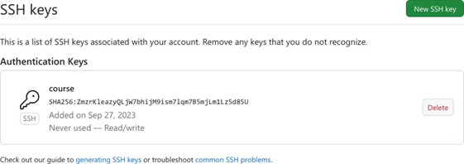

Figure 8: 8

Рис. 3.1. Создали каталог для предмета «Архитектура компьютера»

Figure 9: 9

Figure 9: 9

Рис. 3.2. Создали репозиторий курса на основе шаблона через web-интерфейс github.

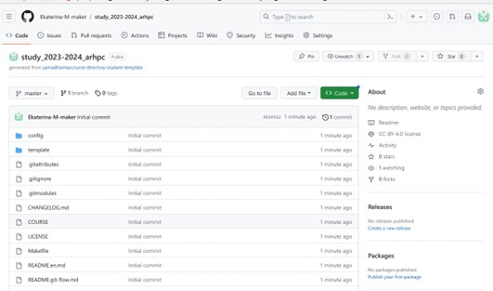

Figure 10: 10

Рис. 3.3. Перешли в каталог курса и клонировали созданный репозиторий

Figure 11: 11

Figure 11: 11

Рис 3.4 Скопировали ссылку для клонирования на странице созданного репозитория

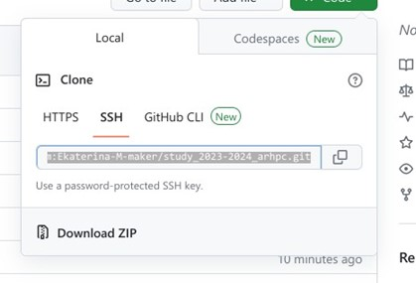

Figure 12: 12

Рис3.5 Клонировали созданный репозиторий

Настройка каталога курса

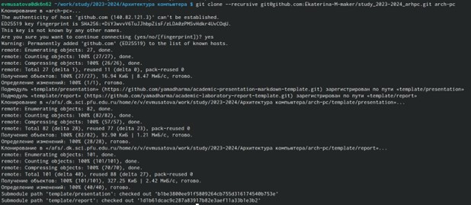

Figure 13: 13

Рис. 4.1 Перешли в каталог курса

Figure 14: 14

Figure 14: 14

Рис. 4.2. Удалили лишние файлы и создали необходимые каталоги

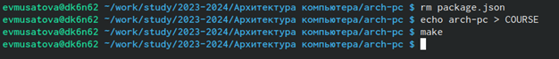

Figure 15: 15

Рис. 4.3. Ввели команды git add . и git commit –am

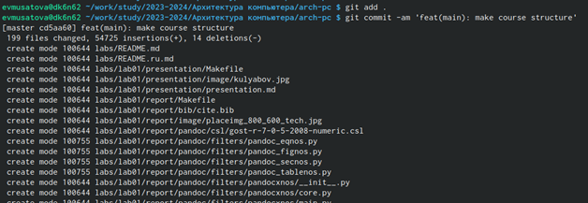

Figure 16: 16

Рис. 4.4. Ввели команду git push и отправили файлы на сервер

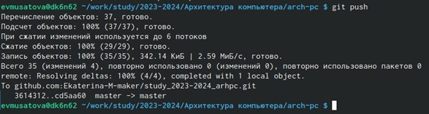

Figure 17: 17

Рис. 4.5. Проверили правильность создания иерархии рабочего пространства на странице github 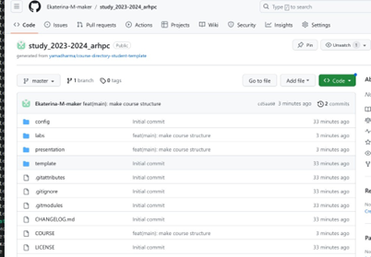

# 1 Вывод

В ходе выполнения этой лабораторной работы я освоил процедуру оформления отчетов с помощью языка разметки Markdown.